**COMMANDES D’ECLAIRAGE**

En règle générale, la gestion des éclairages sera réalisée par des détecteurs de présence et de luminosité. La nature des capteurs, les quantités, les valeurs de réglages (luminosité / temporisation) seront adaptées aux locaux et aux sources lumineuses pilotées. Les circuits devront être correctement subdivisés afin que seules les zones sans apport de lumière naturelle puissent s’enclencher en journée. Dans les locaux cloisonnés, occupés majoritairement de jour (Bureaux, Salles de Réunion…), il sera demandé un fonctionnement de type « Détecteur d’Absence » évitant ainsi toutes surconsommations inutiles liées à l’enclenchement intempestif des sources lumineuses par les systèmes de gestion automatique. Tous les détecteurs devront-êtres réglables par télécommande et le titulaire du présent lot devra la fourniture d’une télécommande permettant le paramétrage infrarouge de l’ensemble des détecteurs équipant le bâtiment.

**1- Principes de fonctionnement**

**Extérieurs, Petits Locaux, Parking :** Fonctionnement par détecteur de présence et de luminosité

**Gestion Technique du Bâtiment :**

Le bâtiment sera équipé d’une GTB permettant le pilotage et le contrôle des différents lots techniques soit par commandes locales, automatiques ou centralisées. La gestion centralisée du bâtiment assurera une modularité des installations offrant la possibilité de modifier facilement les espaces de travail, sans intervention physique sur le câblage, de remonter les consommations afin d’optimiser les performances énergétiques du bâtiment, d’anticiper l’évolution à de nouvelles installations et d’intégrer de nouvelles fonctionnalités afin d’assurer une pérennité des installations. Le principe retenu sera sur la base d’un bus de terrain sur protocole ouvert de type **KNX**. La mise en service et les modifications seront effectuées via le logiciel de programmation unique « **ETS** », raccordé localement par une interface KNX/IP ou par une interface WEB sur le réseau LAN, WLAN et sera réalisée par un intégrateur **certifié KNX**. Par le biais d’une supervision, l’exploitant aura un contrôle complet des installations, une visualisation d’état, la remontée de points ou d’alarmes techniques pour les équipes de maintenance et une maitrise des consommations dans le but d’améliorer les performances énergétiques du bâtiment.

**Gestion d’éclairage :** Une gestion d’éclairage équipera les espaces de travail, garantissant l’extinction complète des sources lumineuses en cas d’inoccupation ou par apport suffisant de lumière naturelle dans le local. Le système sera composé de ***Multi***-***capteurs de présence KNX****,* ***d’actionneurs de commutation KNX « TOR »*** ou de **« *variation DALI »*** suivant la nature des luminaires, associés à des commandes locales de type ***boutons poussoirs KNX.***

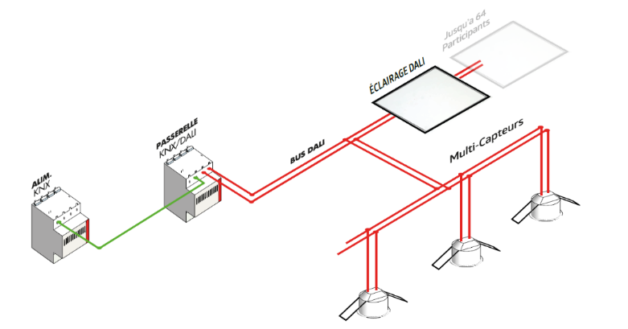

**Architecture simplifiée KNX/DALI**

**Architecture standard KNX**

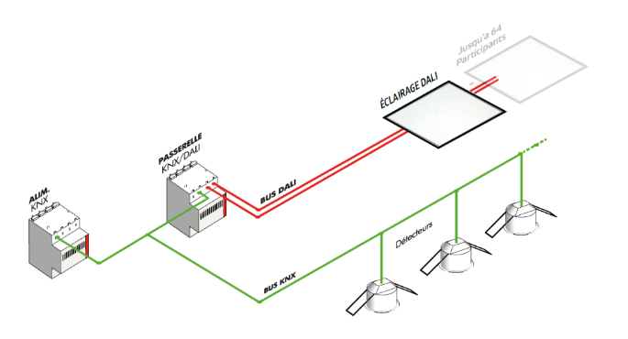

**Variante KNX/DALI-LINK**

Dans un but de simplification du câblage, d’optimisation du matériel et des coûts, les Multi-capteurs de présence **des Espaces de travail** pourront-être raccordés directement sur le bus **« DALI »** et communiqueront vers le bus KNX par une passerelle dédiée à ce principe de fonctionnement.

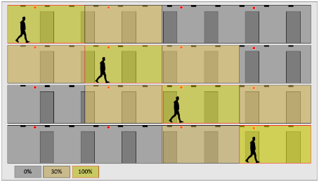

**Circulations, Halls, Escaliers :** Fonctionnement par Multi-capteur de présence et luminosité. Le système de gestion d’éclairage offrira la possibilité de créer un cheminement intelligent dans les dégagements, permettant ainsi de réaliser des économies d’énergie. Seule la zone occupée sera enclenchée à la valeur réglementaire, et par anticipation, la zone suivante s’enclenchera à puissance réduite. Dans les cages d’escaliers, cette solution assurera un fonctionnement niveau par niveau. Forçage d’état possible par la GTB et/ou autorisations par programmation horaire

***Réglementation des Etablissements recevant du public du 30 novembre 2007 : DGUHC, article 14 : ECLAIRAGE DES CIRCULATIONS INTERIEURES :*** *Dans le cas d’un fonctionnement par détection de présence, la détection doit couvrir l’ensemble de l’espace concerné et deux zones de détection successives doivent obligatoirement se chevaucher.* ***Réglementation de Sécurité contre les risques d’incendie et de panique dans les Etablissements recevant du public : EC6.3 (arrêté du 19 novembre 2001) :*** « Dans le cas d'une gestion automatique *(arrêté du 21 mai 2008)* « centralisée » de l'éclairage, toute défaillance « de la commande centralisée » doit entraîner ou maintenir le fonctionnement de l'éclairage normal »

**Espaces de travail (Bureaux, Plateaux de Bureaux, Salles de Réunion …) :** Fonctionnement par Multi-capteur de présence ou d’absence et de luminosité / Variation des éclairages, seuil d’éclairement constant. Eclairage segmenté en en minimum 2 groupes : 1er jour / 2ème jour. Dérogations « Utilisateurs » par commande locale ou par Interface « sans fil » (Radio / Bluetooth / Wifi …). Création de scénarios de lumières et/ou d’ambiances dans les Salles de Réunion pour la projection ou la visioconférence**.** Forçage d’état possible par la GTB

**Renouvellement d’air :** Le renouvellement d’air de chaque salle sera piloté automatiquement, prenant compte de l’occupation du local et de la qualité de l’air ambiant. L’information d’occupation du local sera envoyée au lot CVC par l’intermédiaire de **Multi**-**capteurs de présence** et les informations de la qualité de l’air par un **capteur COV** (Composés Organiques Volatils).

**Température :** Chaque local sera équipé d’un **capteur de température** et de **Multi-capteurs de présence**, associés à une **station météo** et un **circuit horaire annuel** en fonction de l’occupation du bâtiment. Par les informations récupérées sur le bus, la température de chaque local pourra être adaptée (montée en température anticipée par grands froids, température réduite la nuit …). A la demande du client, il sera possible, dans chaque Salle, d’augmenter ou de diminuer la consigne de température de +/- 2°C par le biais du thermostat situé localement.

**Volets Roulants et des Brises Soleil (*BSO*) :** La commande des Brises Soleil ou Volets Roulants sera réalisée automatiquement par la GTB ou localement par des **boutons poussoirs de type « KNX »** situés dans chaque local. **Une Station météo « KNX »** sera couplée au système permettant le pilotage automatique des ouvrants en fonction des conditions climatiques. Cette solution contribuera à limiter les apports de chaleur l’été et au contraire à en bénéficier l’hiver. De plus, le système devra garantir la sécurité des équipements en cas de vent (remontée automatique dans une position non destructrice) ou de gel (aucun mouvement en dessous d’une température garantissant la non-destruction mécanique du matériel).

**Comptage d’Energie :** Les circuits de puissance électrique seront équipés de compteurs d’énergie afin de mesurer la consommation des réseaux d’éclairage, de prises de courant, de chauffage ou de refroidissement, des centrales de ventilation et de production d’eau chaude.

**Alarmes Techniques :** Les alarmes techniques seront mises à disposition sur le bus et remontées au logiciel de supervision afin que l’exploitant puisse-être averti du défaut d’un équipement.

**2- Matériels préconisés**

Les Détecteurs seront de marque **BEG LUXOMAT** ou **techniquement équivalent** possédant les caractéristiques suivantes :

**LC Plus 280° :** Indice de protection : **IP54/Classe II/CE,**

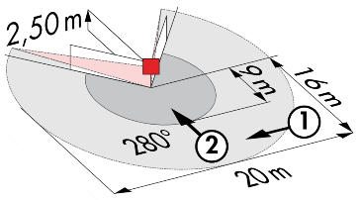

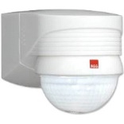

Zones de détection h=2,50 m : **16 m de biais, 9 m de face, 2 m verticale**

Puissance : **2000W cos φ 1/1000VA cos φ 0.5,** **LED 250W maxi**

Temporisation : **15 s à 16 min ou impulsion /** Luminosité : **2 à 2500 Lux**

Applications : **Extérieurs**

**PD3N-1C-AP/FP** : Indice de protection : **AP : IP44, FP : IP23/Classe II/CE,**

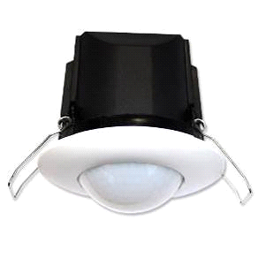

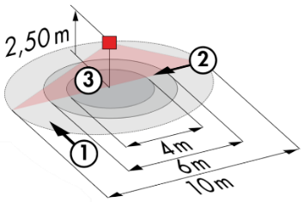

Zones de détection h=2,50 m : **Ø10 m de biais, Ø6 m de face, Ø4 m activité assise**

Puissance : **2300W cos φ 1/1150VA cos φ 0.5,** **LED 300W maxi**

Temporisation : **30 s à 30 min ou impulsion /** Luminosité**: 10 à 2000 Lux**

Applications : **Sanitaires / Vestiaires / Locaux techniques / Sas …**

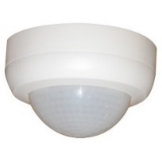

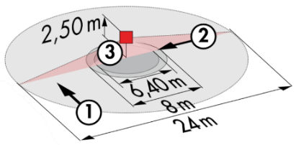

**PD4N-1C-AP :** Indice de protection : **AP : IP44**

Zones de détection h=2,50 m : **Ø24 m de biais, Ø8 m de face, Ø6.40 m activité assise**

Puissance : **2300W cos φ 1/1150VA cos φ 0.5,** **LED 300W maxi**

Temporisation : **30 s à 30 min ou impulsion /** Luminosité : **10 à 2000 Lux**

Applications : **Parking**

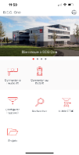

**Télécommande Infrarouge** type **IR-BLE** avec **Luxmètre**

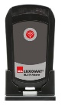

Adaptateur **Bluetooth** pour le réglage de tous les détecteurs par smartphone avec l’application **B.E.G. One** gratuite disponible dans les Stores **Apple** et **Android.** Création de **« Projets »** intégré à l’application - Enregistrement des réglages, possibilité de créer un rapport de paramétrages suivant le type d’application et le détecteur installé. Document de synthèses pouvant être remis au client final au format PDF

Le système **KNX** sera de marque **BEG LUXOMAT** ou **techniquement équivalent** comprenant le matériel suivant :

**Alimentation KNX** type **PSN-230/640/30-KNX-REG**

230V AC / 30V DC BUS KNX / 640mA / 1000m BUS max / Bobine de self intégrée / courant constant et stabilisé. Jusqu’à 64 participants sur le BUS KNX (Multi capteurs/ Interfaces BP / Actionneurs…)

**Coupleur de Ligne** **KNX** type **LK-IP/KNX-REG**

Interface sécurisée entre IP (Ethernet)/KNX et interface de programmation pour ETS. Accès au bus KNX à partir de n‘importe quel point du réseau local. Transfert (routage) sécurisé de télégrammes entre différentes lignes KNX via un réseau local (IP, Ethernet)

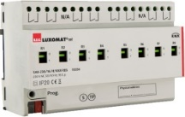

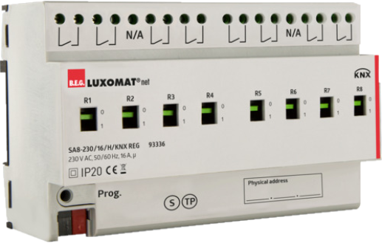**Actionneur de commutation** « **TOR**»type **SA4/8/230/16/H/KNX REG**

Sorties : **4 (SA4)** ou **8 (SA8)** sorties à commutation **16A.** Comptage d’énergie avec les actionneurs de type **SA4/SA8-230/16/H/EM/KNX REG.** Mesure de courant (précision 0.1A) et de la puissance par sortie ou total des 4/8 sorties

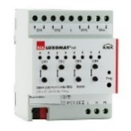

**Actionneur de stores KNX** type **SBA4-230/10/H/KNX REG**

Pilotage de 4 moteurs à courant alternatif 230 V max. 600 W

**Passerelle DALI/KNX** type **DA64-230/KNX REG**

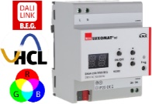

230V AC – Communication par BUS KNX / Bus DALI 16V DC / 64 participants / 16 groupes / 16 scènes. Raccordement jusqu’à 12 Multi-capteurs « **DALI-LINK »** directement sur le bus DALI. Prise en charge **RVB** pour l’envoi d’une couleur d’ambiance. Pilotage de luminaires à blancs ajustables de type **TW (Tunable White – drivers DALI Type 8)** pour la gestion d’éclairage HCL (Eclairage Circadien)

**Multi-capteurs KNX** type **PDx-KNX-BASIC/STANDARD/DELUX**

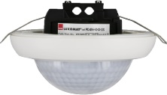

Alimentation et communication par bus KNX

**PD4-KNX-C AP/FP/EN** (DX) : 40 x 5 m de biais, 20 x 3 m de face, Ø8 m verticale

Applications : **Circulations – Portée spéciale couloir**

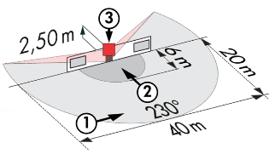

**PD4-KNX AP/FP/EN** (BA-ST-DX) : Ø24 m de biais, Ø8 m de face, Ø6.4 m activité assise

Applications : **Halls – Grande portée**

**RC-plus 230 KNX** (DX) : 20m de biais, 6m de face, 4m verticale

Applications : **Escaliers**

**Multi-capteurs DALI** type **PDx-DALI-LINK**

Alimentation et communication par bus DALI 16V DC

**PD11-DALI-LINK-FP** : Ø9 m de biais, Ø6 m de face, Ø3 m activité assise

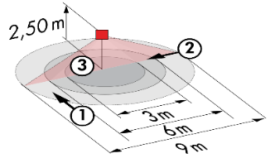

Applications : **Bureaux / Plateaux de Bureaux – Lentille ultra plate**

**PICO-DALI-LINK** : Ø10 m de biais, Ø6 m de face, Ø4 m activité assise

Mini détecteur intégrable directement dans le luminaire

Applications : **Bureaux / Plateaux de Bureaux – Intégration dans luminaire**

**PD4N-DALI-LINK AP/FP** : Ø24 m de biais, Ø8 m de face, Ø6.4 m activité assise

Applications : **Salles de Réunion – Grande portée**

**Interface BP KNX** type **PBM-KNX-DX-4W**

Alimentation et communication par BUS KNX. 4 canaux d’entrées BP ou Contact de Commutation libre de potentiel ou sorties binaires pour la commande d’une lampe témoin. Compatible avec les BP de tous les fabricants

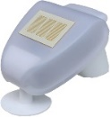

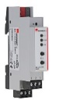

**Entrées Binaires** type **BIA-4-KNX-REG**

4 canaux d’entrées BP ou Contact de Commutation avec potentiel de 12 à 230V / 16 fonctions logiques

**Station Météo KNX** type **KNX-WTS-GPS**

Capteurs de Vent, de Pluie, de Crépuscule, de Température et de Luminosité

**Capteur COV** type **WS-VOC-HVAC-KNX**

Capteur de Température, Thermostat d’ambiance, Capteur COV (Composés Organiques Volatils),

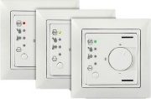

Capteur d’Humidité et Capteur CO2.

**Supervision** type **VISTATION-KNX-REG**

Alimentation sur réseau 5V DC (Alimentation fournie)

Connexion au réseau LAN par ETHERNET

Visualisation sur plan, bâtiment personnalisé / Contrôle à distance des différents lots techniques (Eclairage / CVC / Stores...)

Monitoring énergétique / Remontée de défaut / Paramétrage des droits utilisateurs

